24/08

Dạng 1: Xác định nguyên tố hoá học dựa vào puwhh

Bước 1: Gọi nguyên tố cần tìm là M, có hóa trị n (nếu chưa biết hóa trị).

Bước 2: Viết phương trình hóa học.

Bước 3: Tính toán theo phương trình hóa học

Tìm nguyên tử khối của nguyên tố. Từ đó, xác định tên kim loại.

BÀI TẬP VD:

Câu 1. Cho 8,5 gam một oxide kim loại M (thuộc nhóm IIIA) vào dung dịch H2SO4 loãng, vừa đủ, thu được 28,5 gam muối. Công thức hóa học của oxide trên là

Giải :



Câu 2: Cho 3,6 gam một kim loại A tan hết trong dung dịch H2SO4 dư, sau phản ứng thu được 4,48 lít khí H2 (đktc). Kí hiệu hóa học của kim loại A là

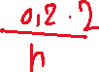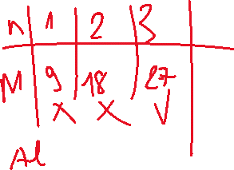

Câu 3. Cho 1,68 gam một kim loại hóa trị II tác dụng vừa đủ với m gam dung dịch HCl. Sau phản ứng thu được dung dịch có khối lượng là (m + 1,54) gam. Xác định kim loại.



Câu 4: Hòa tan hoàn toàn 13,7 gam một kim loại kiềm thổ R bằng 400 ml dung dịch HCl 2M. Để trung hòa dung dịch thu được sau phản ứng cần 200 ml dung dịch NaOH 3M. Xác định kim loại trên.



**Câu 1.**Dãy các nguyên tố nào dưới đây được sắp xếp theo chiều tăng dần tính kim loại?



A. Li, Be, Na, K.     B. Al, Na, K, Ca.



C. Mg, K, Rb, Cs.     D. Mg, Na, Rb, Sr.



**Câu 2** Cho các nguyên tố X, Y, Z với số hiệu nguyên tử lần lượt là 4, 12, 20. Phát biểu nào sau đây sai?



A. Các nguyên tố này đều là các kim loại mạnh nhất trong chu kì.



B. Các nguyên tố này không cùng thuộc 1 chu kì.



C. Thứ tự tăng dần tính bazo là: X(OH)2, Y(OH) 2, Z(OH) 2

D. Thứ tự tăng dần độ âm điện là: Z < Y < X



**Câu 3.**Cho các phát biểu sau:

(I) F là phi kim mạnh nhất.



(II) Li là KL có độ âm điện lớn nhất



(III) He là nguyên tử có bán kính nhỏ nhất.



(IV) Be là KL yếu nhất trong nhóm IIA.



Số các phát biểu đúng là?

A. 1     B. 2    C. 3     D. 4



**Câu 4.**Cho 3 nguyên tố X, Y, Z lần lượt ở vị trí 11, 12, 19 của bảng tuần hoàn. Hidroxit của X, Y, Z tương ứng là X’, Y’, Z’. Thứ tự tăng dần tính bazo là:

A. X’ < Y’ < Z’     C. Z’ < Y’< X’



B. Y’ < X’ < Z’     D. Z’ < X’ < Y’.



**Câu 1.**Tính kim loại tăng dần trong dãy :



A. Ca, K, Al, Mg        B. Al, Mg, Ca, K



C. K, Mg, Al, Ca        D. Al, Mg, K, Ca



**Câu 2.** Tính phi kim giảm dần trong dãy :



A. C, O, Si, N

B. Si, C, O, N

C. O, N, C, Si



D. C, Si, N, O

**Câu 3.**Tính bazơ tăng dần trong dãy :

A. Al(OH)3 ; Ba(OH)2; Mg(OH)2 B. Ba(OH)2; Mg(OH)2; Al(OH)3

C. Mg(OH)2; Ba(OH)2; Al(OH)3 D. Al(OH)3; Mg(OH)2; Ba(OH)2

**Câu 4.** Tính axit tăng dần trong dãy :

A. H3PO4; H2SO4; H3AsO4       B. H2SO4; H3AsO4; H3PO4

C. H3PO4; H3AsO4; H2SO4       D. H3AsO4; H3PO4 ;H2SO4



**Câu 5.**Bán kính nguyên tử các nguyên tố : Na, Li, Be, B. Xếp theo chiều tăng dần là:

A. B < Be < Li < Na        B. Na < Li < Be < B

C. Li < Be < B < Na       D. Be < Li < Na < B

**Câu 6.**Độ âm điện của các nguyên tố : Na, Mg, Al, Si. Xếp theo chiều tăng dần là:

A. Na < Mg < Al < Si        B. Si < Al < Mg < Na

C. Si < Mg < Al < Na        D. Al < Na < Si < Mg

**Câu 7.**Các nguyên tố C, Si, Na, Mg được xếp theo thứ tự năng lượng ion hoá thứ nhất giảm dần là :

A. C, Mg, Si, Na        B. Si, C, Na, Mg

C. Si, C, Mg, Na        D. C, Si, Mg, Na

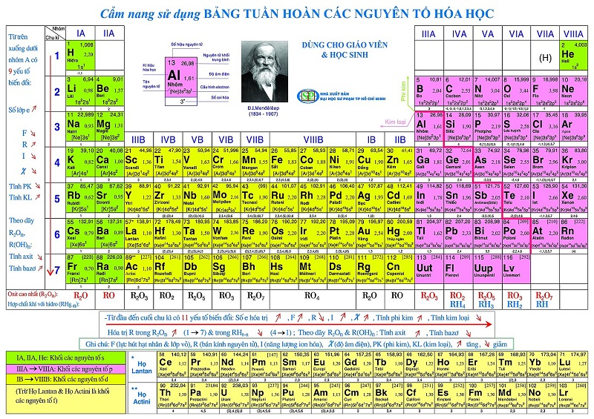



DẠNG 2: Xác định 2 nguyên tố ở 2 chu kì liên tiếp hoặc thuộc cùng 1 chu kì qua phản ứng hóa học.

**Cần nhớ:**

**- Tổng số hiệu nguyên tử 4 =< ZT =< 32 thì A, B sẽ thuộc các chu kỳ nhỏ hay ZA - ZB = 8.**

**- Nếu ZT > 32 thì ta phải xét cả 3 trường hợp:**

**+ A là H.**

**+ A và B cách nhau 18 đơn vị.**

**+ A và B cách nhau 32 đơn vị.**



**Do hai nguyên tố thuộc cùng một nhóm nên tính chất tương tự nhau, vì vậy với những bài toán liên quan đến hỗn hợp phản ứng ta thay hỗn hợp bằng một công thức chung, sau đó tìm *M−* rồi chọn hau nguyên tố thuộc hau chu kì của cùng nhóm sao cho:**



**MA < *M−* < MB (MA < MB)**



Ví dụ 1: Cho 2 nguyên tố kim loại ở hai chu kì liên tiếp và đều thuộc nhóm IIA của bảng tuần hoàn. Biết rằng 4,4 gam hỗn hợp hai kim loại này tác dụng với dung dịch HCl dư thì thu được 3,36 lít khí H2 ở đktc. Xác định tên hai kim loại đó ?



D. Rb, Cs.

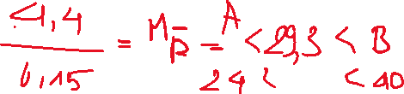

Câu 1: Hòa tan hỗn hợp gồm 2 kim loại kiềm kế tiếp nhau trong nhóm vào nước được dung dịch X và 3,36 lít khí H2 (đktc). Cho HCl dư vào dung dịch X và cô cạn thu được 20,75 gam muối khan. Hai kim loại kiềm là



A. Li, Na. B. Na, K. C. K, Rb. D. Rb, Cs

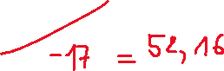

Câu 4. Hòa tan 5,6 gam hỗn hợp hai kim loại X và Y thuộc nhóm IA vào 174,7 gam nước thu được 180 gam dung dịch A. Xác định tên kim loại X và Y. Biết chúng ở hai chu kì liên tiếp



**Câu 6.**Hòa tan hoàn toàn 6,645 gam hỗn hợp muối clorua của hai kim loại kiềm thuộc hai chu kì kế tiếp nhau vào nước được dung dịch X. Cho toàn bộ dung dịch X tác dụng hoàn toàn với dung dịch AgNO3 (dư), thu được 18,655 gam kết tủa. Tìm 2 kim loại kiềm

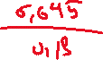

Câu 15. Cho X, Y là hai nguyên tố halogen có trong tự nhiên, ở hai chu kì liên tiếp (ZX < ZY). Hòa tan hoàn toàn 11 gam hỗn hợp NaX và NaY vào nước thu được dung dịch A. Cho từ từ A vào cốc đựng dung dịch AgNO3 dư, thu được 23,75 gam kết tủa. Biết cả NaX và NaY đều tạo kết tủa với AgNO3. Kí hiệu của hai nguyên tố X và Y lần lượt là

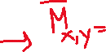

Câu 14. Hòa tan hoàn toàn 18,4 gam hỗn hợp muối carbonate của hai kim loại kế tiếp nhau trong nhóm IIA vào dung dịch HCl dư, sau phản ứng thu được 4,48 lít khí CO2 (đktc). Hai kim loại là:



A. Ca, Sr. B. Be, Mg.



C. Mg, Ca. D. Sr, Ba.



BÀI TẬP NÂNG CAO

Câu 4: M là kim loại thuộc nhóm IIA. Hòa tan hết 10,8 gam hỗn hợp kim loại muối carbonate (CO3) của nó trong dung dịch HCl, thu được 4,48 lít hỗn hợp khí A (đktc). Tỷ khối của A so với khí hidro là 11,5.



1. Tìm kim loại M



2. Tính % thể tích các khí trong A

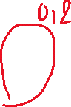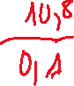

Câu 5: Muối X được tạo thành bởi một kim loại hóa trị 2 và phi kim hóa trị 1. Hòa tan 4,44 gam A vào H2O rồi chia làm hai phần bằng nhau:



- Cho phần 1 tác dụng với dung dịch AgNO3 dư thu được 5,74g kết tủa.

- Cho phần 2 tác dụng với dung dịch Na2CO3 dư thu được 2g kết tủa.

